## 参数表：

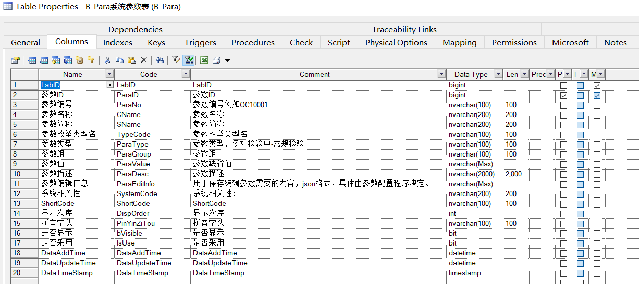

系统相关性：

0：无相关性（一个系统只有一个参数）

1：与检验小组相关（按小组设置参数）

2：与站点类型相关

3：与操作者相关

4：与仪器相关

5：与就诊类型相关

6：与样本类型相关

7：与专业相关

21：站点-小组相关（这个类型可以先不支持）

站点类型：

首次登陆时指定站点类型

可以

参数类型：

检验中-常规检验

检验中-微生物

质控

通讯

参数组：

参数有极强的相关性时设置为一个参数组

编辑参数时，按参数组进行编辑

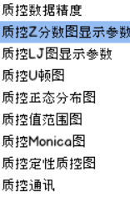

参数枚举类型名：

这是后台交互用的

## 参考QMS设置

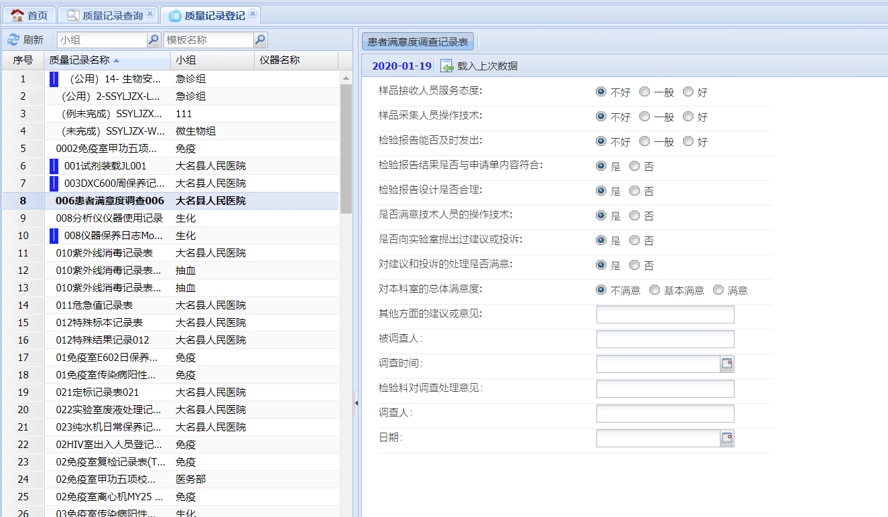

2.4.1项目数据类型

|  |  |  |  |  |
| --- | --- | --- | --- | --- |
| 类型名称 | 输入控制 | 操作 | 说明 | 数据库类型 |
| 日期 | D | 输入日期 | 年月日 | Datetime |
| 时间 | T | 输入时间 | 时分秒 | Datetime |
| 日期时间 | DT | 输入日期和时间 | 年月日时分秒 | Datetime |
| 执行 | E | 默认不打钩，点击打钩 | 0：未执行（默认）  1：执行 | Int |
| 状态 | S | 默认不选中，可点击正常或异常框，只能一个选中。 | 0: 默认  1：正常  2：异常 | Int |
| 文本 | C | 输入文本 |  | Varchar |
| 文本-下拉 | CL | 下拉选择文本 | 下拉列表内容在模板中定义。 | Varchar |
| 整型 | I | 输入整数 |  | Int |
| 长整型 | L | 输入长整数 |  | Bigint |
| 浮点型 | F | 输入浮点数 | 1.5、23.60、68.9等 | Float |
| 颜色 | RGB | 颜色选择框 |  |  |

**说明：布尔类型和状态类型归于整型**

## 参数管理（统一管理）

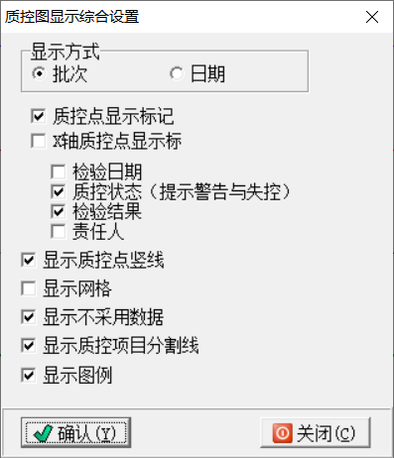

### 默认设置

打开参数设置功能，默认定位到默认值页面

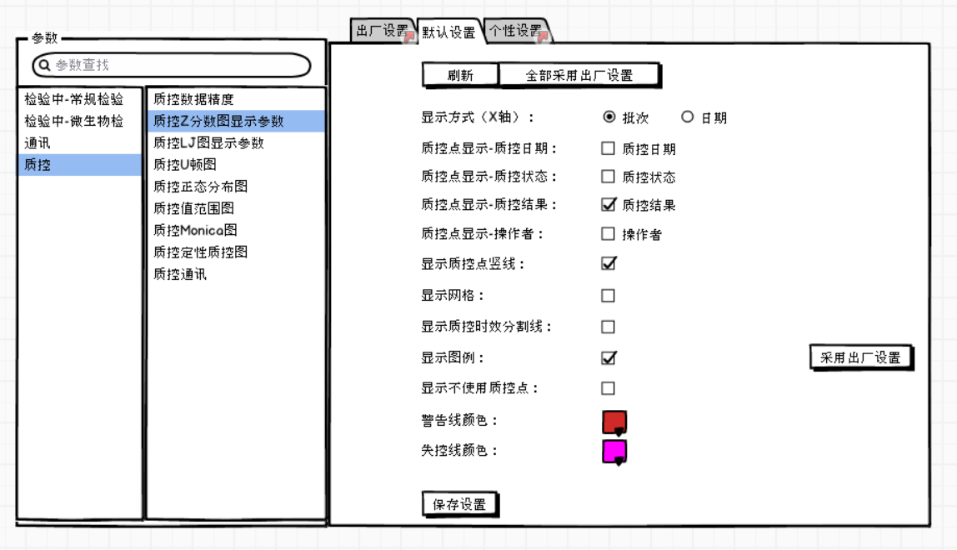

参数设置查询列表与查询

默认设置，当默认值与出厂值不同，按钮显示

当设置与出厂值不同的时候，显示按钮“采用出厂设置”，点击后按钮置灰

目的1：提示与出厂设置不同；

目的2：点击后调整为出厂设置

### 个性设置

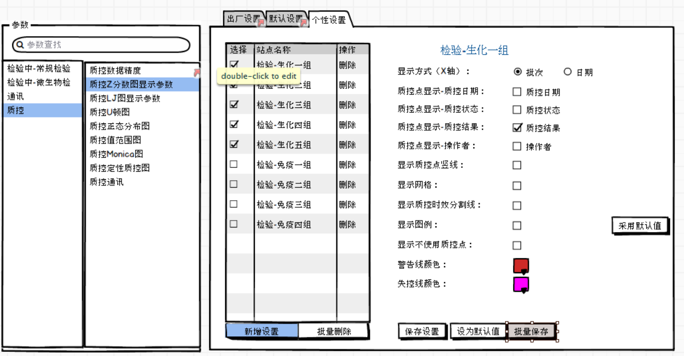

根据相关性列出个性设置

将所有的个性设置列表出来（只列出有个性设置的部分）

可以批量编辑

当设置与默认值不同的时候，显示按钮“采用默认值”，点击后按钮置灰

目的1：提示与默认值不同；

目的2：点击后调整为默认值

保存时，将这个设置复制到选中的相关（站点、小组、仪器）中

新增设置，参数值=默认值

### 出厂设置

出厂设置只查看，不编辑

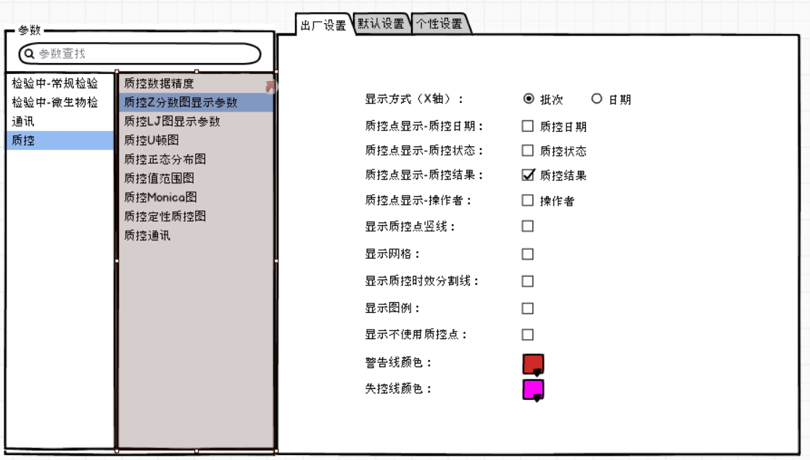

## 参数设置（业务关联处）：

### 个性设置：

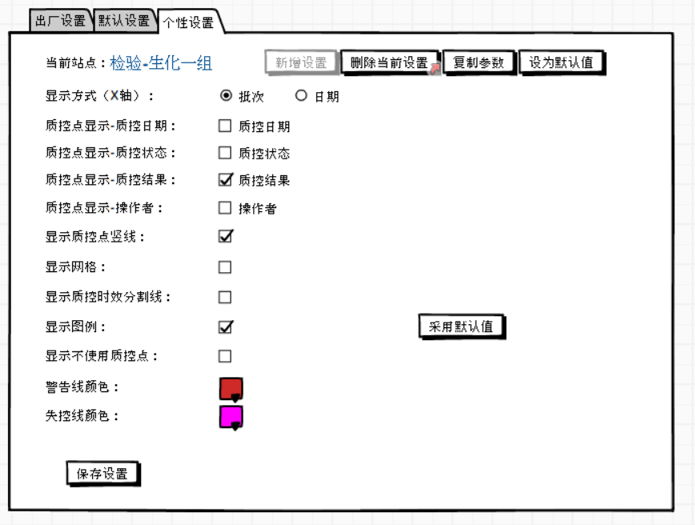

如果有个性设置，定位到个性设置页面

可以设置当前设置

当设置与默认值不同的时候，显示按钮“采用默认值”，点击后按钮置灰

目的1：提示与默认值不同；

目的2：点击后调整为默认值

如果个性设置不存在，定位到默认设置

如果查看个性设置，是这样的界面

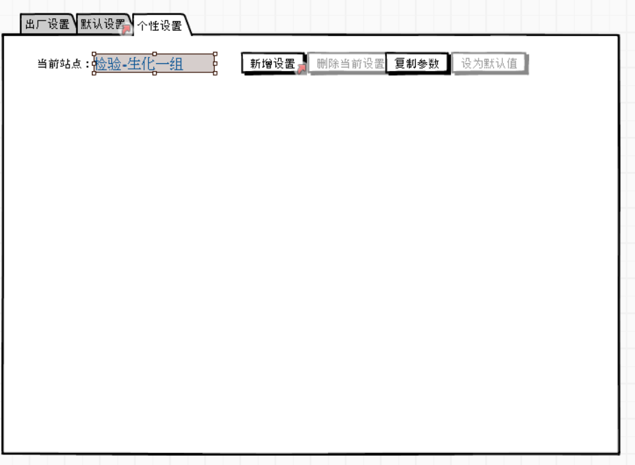

新增设置：为当前站点、小组或者仪器等增加个性参数设置，=默认值

复制参数：弹出已经有的其它站点、小组、仪器，选择，复制一份一样的参数

其它参数管理

### 默认设置：

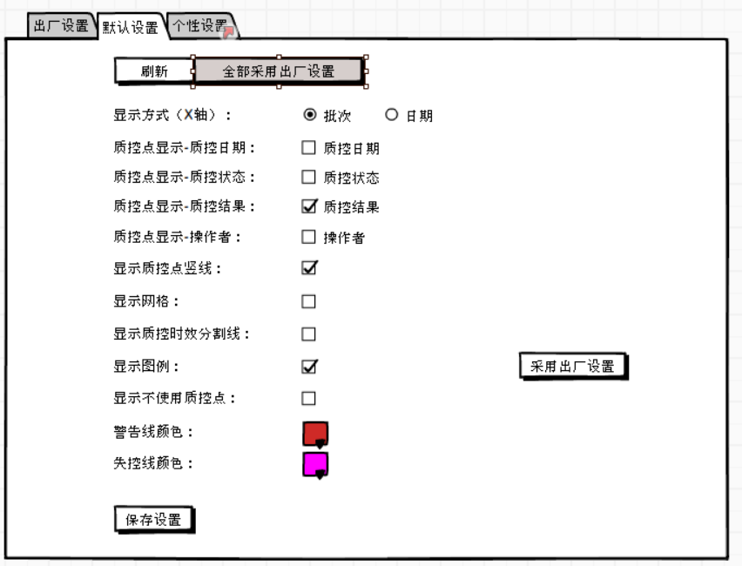

### 出厂设置：

出厂设置主要是一个查看作用